**Общество с ограниченной**

**ответственностью "Кадастр Проект"**

**(ООО "Кадастр Проект")**

**ОГРН 1220600001005,**

**ИНН/КПП 0600002497/060001001,**

**386102, Республика Ингушетия, г. Назрань, тер. Гамурзиевский округ, ул. Гойгова,6**

**Тел.: 8928-727-24-38,**

**e-mail: citadel067206@mail.ru**

ЗАКАЗЧИК: Администрация МО «Городской округ город Сунжа»

ПОЯСНИТЕЛЬНАЯ ЗАПИСКА

К ИЗМЕНЕНИЯМ В ГЕНЕРАЛЬНЫЙ ПЛАН И ПРАВИЛА ЗЕМЛЕПОЛЬЗОВАНИЯ И ЗАСТРОЙКИ МУНИЦИПАЛЬНОГО ОБРАЗОВАНИЯ

«ГОРОДСКОЙ ОКРУГ ГОРОД СУНЖА»

г. Назрань

2025г.

***Введение.***

В рамках заключенного муниципального контракта № 04/24 от 15.03.2024г. предусматриваются локальные изменения границ функциональных зон генерального плана МО «Городской округ город Сунжа» и размещение объекта местного значения, изменение территориальных зон правил землепользования и застройки.

Изменения в генеральный план и правила землепользования и застройки муниципального образования «Городской округ город Сунжа» на основании требований:

- Градостроительного кодекса Российской Федерации;

- Приказа Министерства экономического развития РФ от 9 января 2018 г. № 10 «Об утверждении Требований к описанию и отображению в документах территориального планирования объектов федерального значения, объектов регионального значения, объектов местного значения и о признании утратившим силу приказа Минэкономразвития России от 7 декабря 2016 г. № 793»;

- Постановления Администрации муниципального образования «Городской округ город Сунжа» №252 от 28.05.2025г. «О подготовке проекта внесения изменений в генеральный план и правила землепользования и застройки муниципального образования «Городской округ город Сунжа»

При подготовке внесений изменений в генеральный план и правила землепользования и застройки муниципального образования «Городской округ город Сунжа» выполнено:

1. Откорректированы материалы картографическая часть генерального плана в виде, подготовлены в растровом формате в новой редакции:

- Карта планируемого размещения объектов местного значения городского округа, М 1:25 000;

- Карта планируемого размещения объектов местного значения населённого пункта г. Сунжа, М 1:5 000;

- Карта границ населенных пунктов, функциональных зон городского округа, М 1:25 000;

- Карта границ населенных пунктов, функциональных зон населённого пункта г. Сунжа, М 1:5 000;

- Карта современного использования территории городского округа (опорный план), М 1:25 000;

- Карта современного использования территории населённого пункта г. Сунжа (опорный план), М 1:5 000;

- Карта зон с особыми условиями использования территорий. Карта объектов культурного наследия городского округа, М 1:25 000;

- Карта зон с особыми условиями использования территорий. Карта объектов культурного наследия населённого пункта г. Сунжа, М 1:5 000;

- Карта территорий, подверженных риску возникновения ЧС природного и техногенного характера городского округа, М 1:25 000;

- Карта планируемого развития территории городского округа (проектный план), М 1:25 000;

- Карта планируемого развития территории населённого пункта г. Сунжа (проектный план), М 1:5 000;

- Карта транспортной инфраструктуры городского округа, М 1:25 000;

- Карта транспортной инфраструктуры населённого пункта г. Сунжа, М 1:5 000;

- Карта инженерной инфраструктуры городского округа, М 1:25 000;

- Карта инженерной инфраструктуры населённого пункта г. Сунжа, М 1:5 000;

- Карта планируемого размещения на территории городского округа объектов местного значения и планируемых объектов федерального и регионального значения, М 1:25 000;

- Карта планируемого размещения на территории населенного пункта г. Сунжа объектов местного значения и планируемых объектов федерального и регионального значения, М 1:5 000.

2. Подготовлены материалы, указанные в пункте 1, в формате gml с устранением ошибок в соответствии с требованиями платформы Федеральной информационной системы территориального планирования

3. Подготовлена новая редакция текстовой части положения о территориальном планировании генерального плана МО «Городской округ город Сунжа» (Том 1)

1. Откорректированы картографические материалы правил землепользования и застройки МО «Городской округ город Сунжа», подготовлены в новой редации:

- карта градостроительного зонирования населенного пункт г. Сунжа, М 1:5000;

- карта градостроительного зонирования муниципального образования «Городской округ город Сунжа», М 1:25000.

1. В соответствии с ч. 5.1 ст. 23 Градостроительного кодекса Российской Федерации в составе изменений генерального плана выполнены, обязательные приложения, содержащие сведения о границах населенных пунктов (в том числе границах образуемых населенных пунктов), входящих в состав поселения или городского округа, которые должны содержать графическое описание местоположения границ населенных пунктов, перечень координат характерных точек этих границ в системе координат, используемой для ведения Единого государственного реестра недвижимости.
2. В соответствии с 5.3 ст. 30 Градостроительного кодекса Российской Федерации на карте градостроительного зонирования отображены территории, в границах которых предусматриваются требования к архитектурно-градостроительному облику объектов капитального строительства.
3. В соответствии с 6.1 ст. 30 Градостроительного кодекса Российской Федерации в составе изменений в правила землепользования и застройки выполнены обязательные приложения, содержащие сведения о границах территориальных зон, которые должны содержать графическое описание местоположения границ территориальных зон, перечень координат характерных точек этих границ в системе координат, используемой для ведения Единого государственного реестра недвижимости.

Изменения **не затрагивают** Том 1 и 2 Материалов по обоснованию.

Настоящий проект изменений разработан на основе действующей редакции генерального плана. При подготовке проекта изменений генерального плана использовались данные, предоставляемые Заказчиком

Материалы, входящие в состав настоящего проекта, не содержат сведений, отнесенных законодательством к категории государственной тайны

1. **Перечень изменений, вносимых в графическую часть генерального плана МО «Городской округ город Сунжа»**
   1. Отображение на карте планируемого размещения объектов местного значения населенного пункта г. Сунжа планируемой автодороги в районе городского пруда (от ул. Б.Б. Богатырева до ул. Сейнароева) (рис.1).

Данное решение обусловлено тем, что ул. Б.Б. Богатырева и у. Сейнароева являются улицами регионального значения и перегружены транспортным потоком. Строительство дороги позволит разгрузить указанные улицы. Также, в рамках федеральных программ планируется благоустроить территорию вокруг городского пруда, тем самым наличие дороги, соединяющей две региональные улицы, улучшит транспортную и пешеходную доступность к благоустраиваемой территории

(Рис.1)

*Действующая редакция Проектные решения*

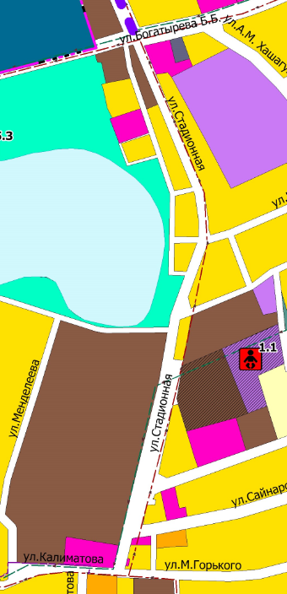 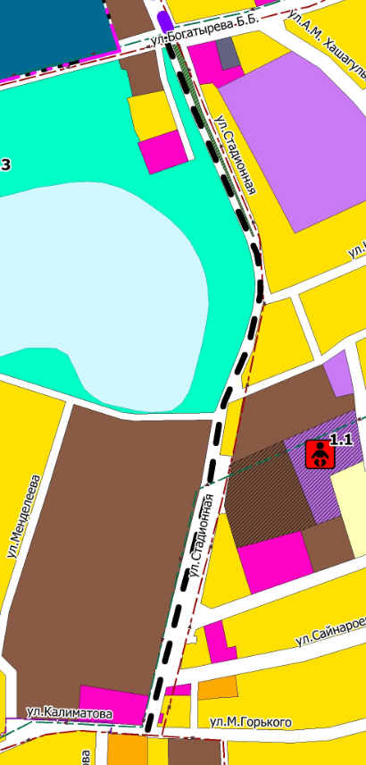

1.2. Изменение части функциональной многофункциональной зоны на зону застройки индивидуальными жилыми домами (район новостроек между ул. Б.Б. Богатырева и ул. Калиматова) (рис.2).

Данное решение обусловлено необходимостью исполнения решения Сунженского районного суда по делу № 2-273/2019, вступившему в законную силу 25.06.2019 в части кадастрового учета и государственной регистрации прав на 4 земельных участков, предоставленных для индивидуального жилищного строительства согласно постановлению администрации МО «Городской округ город Сунжа» от 24.07.2019 №229.

(Рис.2)

*Действующая редакция Проектные решения*

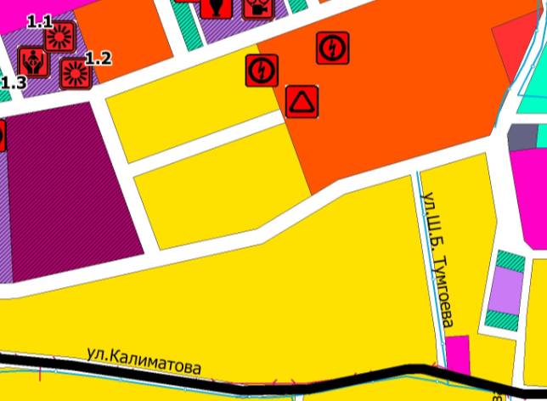 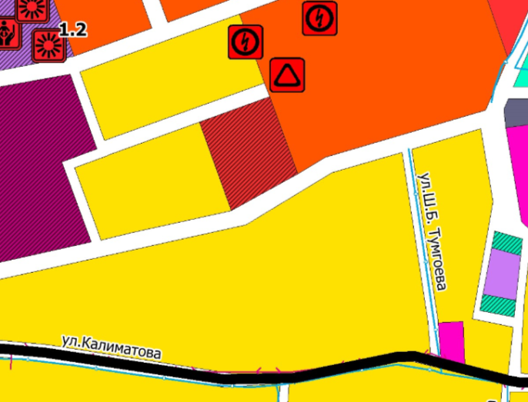

1.3. Изменение функциональной зоны транспортной инфраструктуры на зоны общественно-деловую зону (рис.3) в отношении земельного участка с кадастровым номером 06:02:0000008:31.

Собственник указанного земельного участка обратился с предложением о внесении изменении в генеральный план и правила землепользовании и застройки МО «Городской округ город Сунжа» с целью установления вида разрешенного использования, позволяющего использовать земельный участок для объекта общественного питания, гостиничного обслуживания и автомобильной мойки (в соответствии с фактическим использованием), так как расположение указанного земельного участка в вышеуказанной функциональной зоне препятствует полноценному его использованию, эффективному использованию объектов капитального строительства, снижается их стоимость, тем самым реализуются права собственника и его законные интересы.

(Рис.3)

*Действующая редакция Проектные решения*

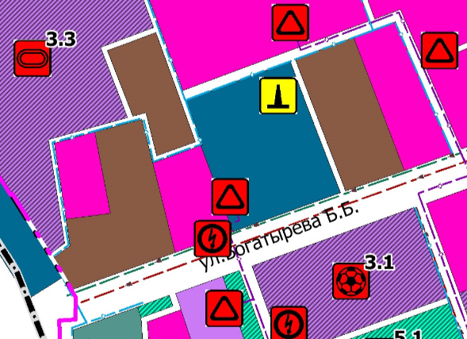 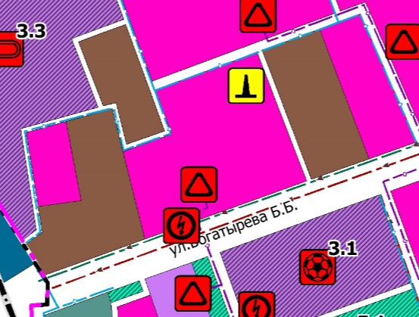

1. **Перечень изменений, вносимых в графическую часть правил землепользования и застройки МО «Городской округ город Сунжа»**

2.1. Изменение части территориальной ОЖ/02 (многофункциональная зона) на территориальную зону Ж-1/11 в соответствии с изменениями функциональных зон генерального плана (рис.4).

Рис.4

*Действующая редакция Проектные решения*

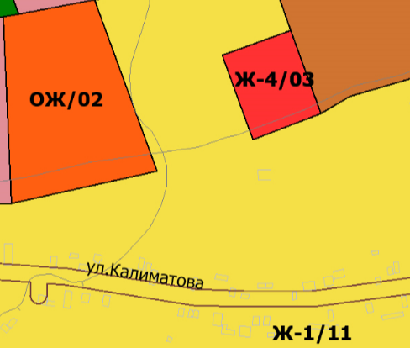 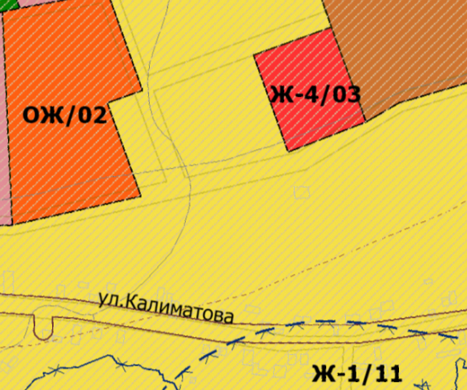

2.2. Изменение территориальной Т/03 (зона транспортной инфраструктуры) на территориальную зону ПК/23 (производственно-коммерческая зона) в соответствии с изменениями функциональных зон генерального плана (рис.5).

Рис.5.

*Действующая редакция Проектные решения*

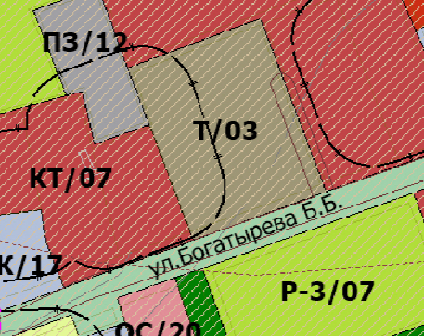 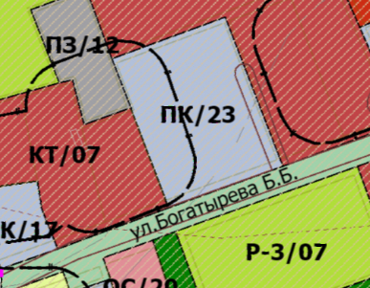

2.3. Изменение части территориальной СХ/11 (зона сельскохозяйственного использования) на территориальную зону ПЗ/13 (производственная зона), в отношении земельного участка с кадастровым номером 06:02:0000008:89, в соответствии с действующей генерального плана и видом разрешенного использования данного земельного участка, установленного в 2011 году(рис.6).

Рис.6.

*Действующая редакция Проектные решения*

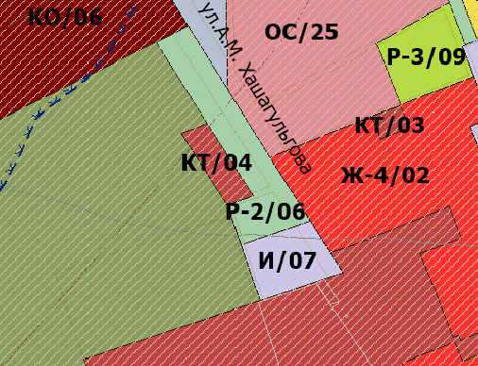 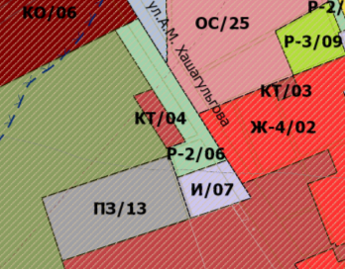

**3. Перечень изменений, вносимых в текстовую часть генерального плана МО «Городской округ город Сунжа»**

**3.1. В текстовую Положение о территориальном планировании вносятся следующие изменения:**

- Раздел 2 «Планируемые для размещения на территории городского округа Сунжа объекты местного значения в области обеспечения объектами транспортной инфраструктуры» дополняется строкой 2.7 следующего содержания:

|  |  |  |  |  |  |  |
| --- | --- | --- | --- | --- | --- | --- |
| № пп | Назначение объекта | Наименование объекта | Основные характеристики объекта | Местоположе-ние объекта | Очеред-ность строительства | Характерис-тики  ЗОУИТ |
| 2.7 | Улицы и дороги местного значения | Строительство улицы в районе городского пруда, общей шириной 12 метров (пересекает земельные участки с кадастровыми номерами 06:02:0100006:1340,  06:02:0100006:1342,  06:02:0100006:1348, 06:02:0100006:1347) | Общая протяженность 0,9 км.  Ширина проезжей части 8,0м | Район городского пруда от улицы Б.Б. Богатырева до ул. Сейнароева  Зона улично-дорожной сети | До 2027 | Не требуется установление ЗОУИТ. |

Остальная часть Положения о территориальном планировании после утверждения генерального плана действует в предыдущей редакции.

**В текстовую часть материалов по обоснованию генерального план и правил землепользования и застройки МО «Городской округ город Сунжа» изменения не вносятся**

Настоящий текст, графические и текстовые части генерального плана и материалов по обоснованию, правил землепользования и застройки рекомендуются для дальнейшей работы по обсуждению и утверждению представительным органом местного самоуправления в соответствии с требованиями Градостроительного кодекса Российской Федерации.